Домашнее задание на 20.04.2020 Попов В.Р. Устройство автомобиля.
Прочитайте текст в электронном учебнике ответе на вопросы, укажите названия деталей.

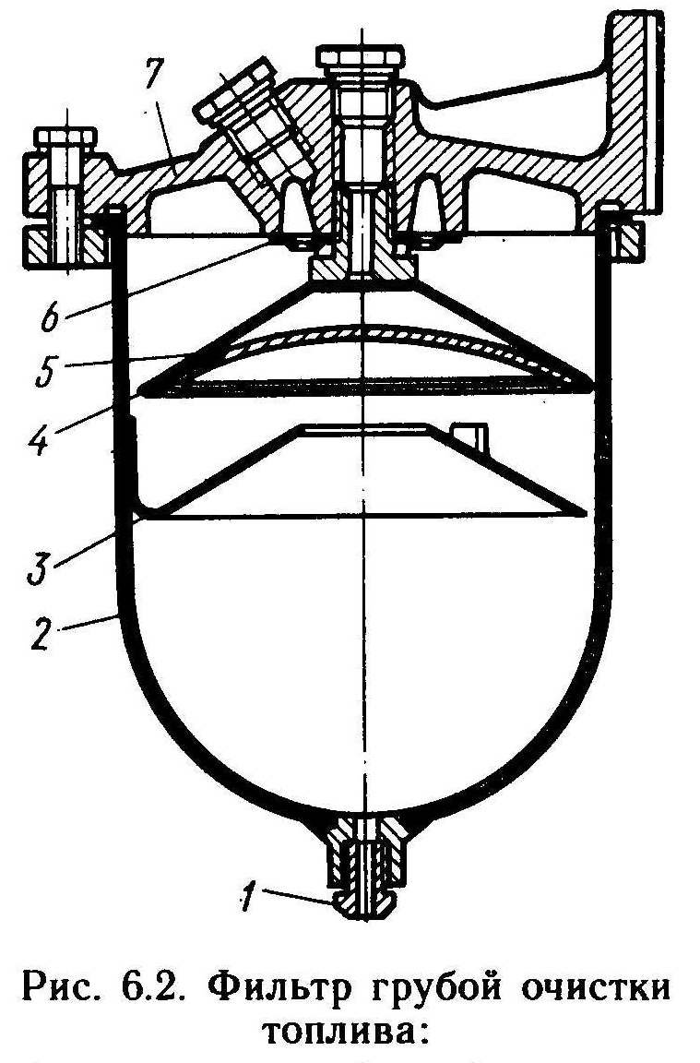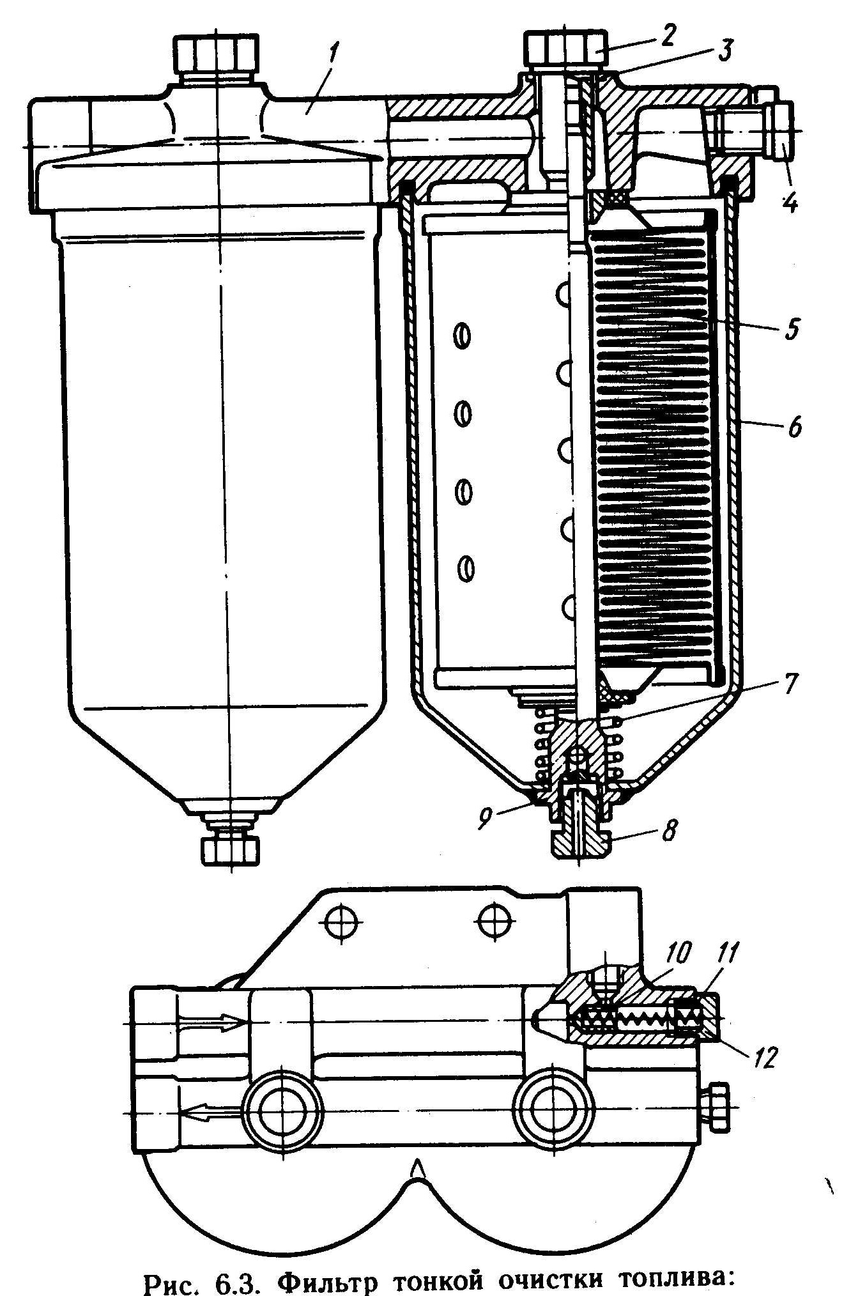 | Фильтр грубой очистки  1.  2.  3.  4.  5.  6.  7.  Фильтр тонкой очистки  - И тд.

